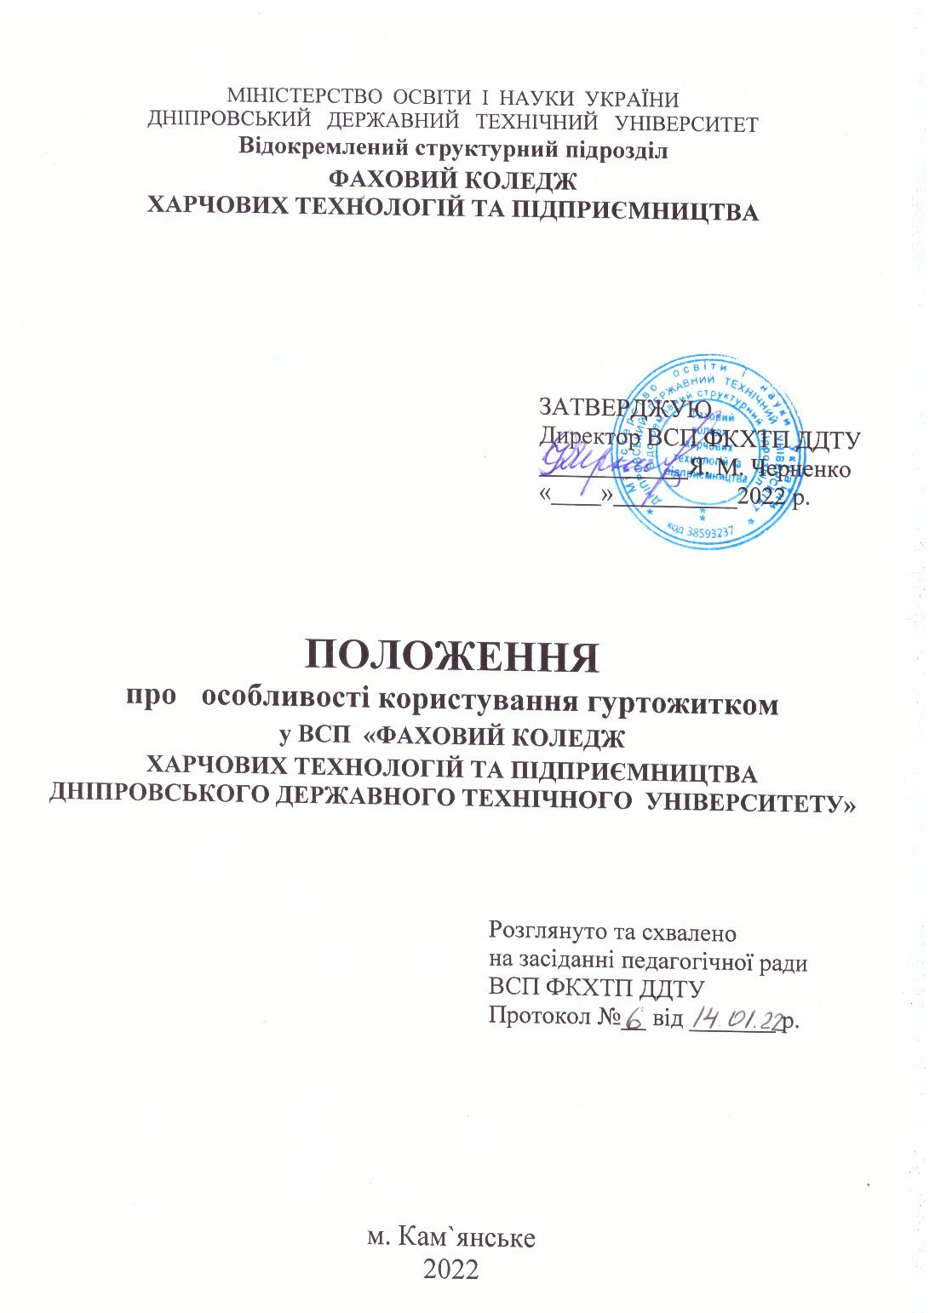

ЗАГАЛЬНІ ПОЛОЖЕННЯ
Положення про особливості користування гуртожитком (далі - Положення) регламентує функціонування гуртожитку Відокремленого структурного підрозділу «Фахового коледжу харчових технологій та підприємнитцва Дніпровського державного технічного університету» (далі - Коледж) визначає порядок надання, поселення та тимчасове користування жилою площею, жилими та іншими приміщеннями гуртожитку та умови проживання, правила внутрішнього розпорядку.
Положення розроблено відповідно до Законів України «Про фахову передвищу освіту», «Про освіту», «Про вищу освіту», Статуту Дніпровського державного технічного університету, Положення про Відокремлений структурний підрозділ «Фаховий коледж харчових технологій та підприємництва Дніпровського державного технічного університету», Постанов Кабінету Міністрів України, наказів Міністерства освіти і науки України та інших нормативно-правових актів.
Гуртожиток закладу освіти є частиною його цілісного майнового комплексу, керівництво яким здійснює керівник такого закладу. Це Положення є обов’язковим для здобувачів освіти та інших мешканців, які проживають у гуртожитку.

II. Проживання у гуртожитку

1. Гуртожиток Коледжу використовуються для проживання здобувачів вищої та фахової передвищої освіти під час навчання у закладі освіти за очною (денною), заочною формою здобуття освіти, які не мають постійного місця проживання за місцем розташування закладу освіти.
2. У гуртожитках закладу освіти можуть проживати:
1) здобувачі освіти за заочною формою здобуття освіти за потреби виконання компонентів навчального плану, що передбачають особисту присутність здобувача освіти у закладі освіти;
2) здобувачі фахової передвищої, вищої освіти, які здобувають освіту за очною (денною), заочною формою в іншому закладі освіти, що не має місць (або їх недостатньо) для проживання здобувачів освіти у власних гуртожитках;
3) вступники під час проведення вступних випробувань з інших населених пунктів, у тому числі діти-сироти та діти, позбавлені батьківського піклування, особи з числа дітей-сиріт та дітей, позбавлених батьківського піклування, за умови відсутності у них місця проживання за місцезнаходженням закладу освіти;
4) за умови повного забезпечення здобувачів освіти Коледжу жилою площею у гуртожитку можуть проживати працівники закладу освіти та інші громадяни.
3. Заклад освіти як гуртожиток для проживання осіб може використовувати спеціально збудовані або облаштовані для цього жилі будинки, орендовані жилі будинки.
Не допускається проживання у підвалах, мансардах, цокольних поверхах, а також у жилих приміщеннях, непридатних для проживання.
Усі приміщення гуртожитку мають використовуватися за їх функціональним призначенням.
4. Жила площа у гуртожитку закладу освіти надається:
у вигляді окремого ліжко-місця за спільного проживання одиноких осіб однієї статі;
окремого жилого приміщення для відокремленого проживання однієї особи.
Розмір жилої площі визначається законодавством та нормативно-технічними документами.
5. Адміністрація гуртожитку коледжу зобов’язана забезпечити у гуртожитку належні умови для проживання, самостійної роботи, відпочинку, заняття фізичною культурою і спортом, а також дотримання відповідних санітарно-гігієнічних норм і правил, проведення поточного та капітального ремонтів приміщень й обладнання, а також створити умови для користування гуртожитком осіб з особливими потребами та маломобільними групами населення.
Права й обов’язки працівників гуртожитків закладу освіти визначаються їх посадовими інструкціями.

III. Надання жилої площі у гуртожитку

1. Для одержання в користування жилого приміщення у гуртожитку Коледжу на поточний навчальний рік особа подає заяву на ім’я директора закладу освіти.
2. Рішення про надання особі жилої площі у гуртожитку приймає директор Коледжу за погодженням з органами студентського самоврядування закладу освіти.
Для організації надання жилої площі у гуртожитках закладів освіти Директор Коледжу може створювати відповідні робочі органи закладу освіти, до складу яких мають обов’язково входити представники органів студентського самоврядування.
У разі прийняття рішення щодо надання особі жилої площі в гуртожитку адміністрація закладу освіти видає такій особі ордер на жилу площу в гуртожитку (далі - ордер) встановленої форми (додаток 1) з одночасним укладанням з нею договору найму жилого приміщення в гуртожитку (додаток 2).
Приміщення гуртожитків під час канікул можуть надаватись у користування відповідно до Переліку платних послуг, які можуть надаватися закладами освіти, іншими установами та закладами системи освіти, що належать до державної і комунальної форми власності, затвердженого постановою Кабінету Міністрів України від 27 серпня 2010 року № 796.
3. Надання жилої площі у гуртожитку закладу освіти у вигляді окремого ліжко-місця відбувається з урахуванням статі особи, а також може здійснюватися з урахуванням навчання здобувачів освіти на одному факультеті (відділенні, курсі).
4. Черговість надання жилої площі у гуртожитку закладу освіти, у тому числі право на першочергове забезпечення осіб пільгових категорій, встановлюється відповідно до вимог законодавства.
5. Поселення до гуртожитку здійснюється на підставі ордера та документа, що посвідчує особу.
Ордер зберігається у особи, якій він виданий, протягом усього строку її проживання у гуртожитку закладу освіти.
6. Здобувачі освіти закладів фахової передвищої та вищої освіти підлягають обов’язковим профілактичним медичним оглядам відповідно до ст. 21 Закону України «Про захист населення від інфекційних хвороб».
7. Облік ордерів, оформлення документів щодо реєстрації місця проживання мешканців гуртожитку відповідно до законодавства здійснює завідувач гуртожитку, на яку покладено такі обов’язки.
8. Особі, яка поселяється до гуртожитку, згідно з виданим їй ордером надається ліжко-місце або окреме жиле приміщення (кімната), майно за переліком, зазначеним у договорі найму жилого приміщення в гуртожитку закладу освіти, перепустка на право входу до гуртожитку. Таку особу обов’язково ознайомлюють під підпис з правилами внутрішнього розпорядку, правилами техніки безпеки та пожежної безпеки гуртожитку.
Батьки або інші законні представники у разі поселення до гуртожитку закладу освіти здобувача, який є неповнолітньою особою, також ознайомлюються з цим та правилами внутрішнього розпорядку гуртожитку.
За письмовим зверненням батьків або інших законних представників здобувачів - неповнолітніх осіб Коледж може встановити обмеження щодо виходу з гуртожитку таких осіб у нічний час.
9. Здобувачам освіти, які поселяються до гуртожитку закладу освіти після закінчення канікул, надаються кімнати, в яких вони мешкали раніше.

IV. Користування гуртожитком

1.Мешканці гуртожитку закладу освіти мають право безперешкодного цілодобового доступу до гуртожитку (входити до нього та виходити з нього).
В особливих випадках (розташування закладу освіти на території населених пунктів на лінії зіткнення, офіційне повідомлення про загрозу техногенної катастрофи або стихійного лиха, жорсткого карантину тощо) Коледж може ухвалити рішення щодо обмеження на певний період часу безперешкодного виходу з гуртожитку закладу освіти, про що мешканців гуртожитку повідомляють в обов’язковому порядку.
На кожному поверсі (кімнаті) з числа Студентів, які проживають у ній, обирається староста.
2. Відвідувачі мають право перебувати в гуртожитку з 8:00 до 20:00. Входячи до гуртожитку, відвідувач пред’являє черговому гуртожитку документ, що посвідчує особу, і реєструється в журналі відвідувачів.
Мешканець гуртожитку зобов’язаний особисто зустріти відвідувача та залишити свою перепустку черговому гуртожитку. Мешканець гуртожитку відповідає за своєчасний вихід з гуртожитку відвідувачів і дотримання ними правил внутрішнього розпорядку гуртожитку. Мешканець зобов’язаний особисто провести відвідувача до виходу з гуртожитку та забрати свою перепустку.
3. Мешканці гуртожитку Коледжу за погодженням з адміністрацією гуртожитку можуть використовувати приміщення спільного користування для проведення освітніх, культурно-розважальних та спортивно-оздоровчих заходів. Під час проведення таких заходів потрібно дотримуватись обмежень щодо допустимого рівня шуму, правил поведінки та санітарно-гігієнічних вимог. Культурні заходи в гуртожитку здійснюються відповідно до плану, який розробляється органами студентського самоврядування, вихователем гуртожитку і погоджується з заступником директора. Усі заходи повинні закінчуватись до 22⁰⁰.
4. Мешканці гуртожитку мають право:
на своєчасне отримання житлово-комунальних послуг належної якості;
користуватися допоміжними приміщеннями, камерами зберігання, іншим обладнанням і майном спільного користування гуртожитку;
вимагати своєчасного ремонту або заміни обладнання, меблів, інвентарю, постільної білизни тощо, які стали непридатними для використання, а також усунення недоліків у забезпеченні побутових умов з дотриманням мешканцями вимог законодавства у сфері надання побутових та житлово-комунальних послуг;
обирати органи студентського самоврядування гуртожитку Коледжу й бути обраними до їхнього складу (для здобувачів освіти);
через органи студентського самоврядування гуртожитку Коледжу брати участь у вирішенні питань, пов’язаних з поліпшенням житлово-побутових умов, якості роботи працівників гуртожитку, організації культурно-розважальної, виховної, спортивно-оздоровчої роботи, дозвілля тощо;
звертатись зі скаргами на роботу працівників гуртожитку закладу освіти й житлово-побутові умови, що не відповідають встановленим нормам, з інших питань утримання гуртожитків до адміністрації закладу освіти, інших установ відповідно до Закону України «Про звернення громадян»;
інші права відповідно до законодавства.
5. Мешканці гуртожитку Коледжу зобов’язані:
знати й виконувати правила внутрішнього розпорядку гуртожитку;
своєчасно та у повному обсязі відповідно до договору найму жилого приміщення в гуртожитку закладу освіти сплачувати плату за проживання, комунальні послуги;
підтримувати чистоту й порядок у своїй кімнаті та у місцях загального користування;
дбайливо ставитись до майна гуртожитку, економно і раціонально витрачати тепло, електроенергію, газ і воду;
своєчасно подавати заявки на ремонт електричного, сантехнічного, іншого обладнання та меблів;
про всі надзвичайні події в гуртожитку закладу освіти терміново повідомляти адміністрацію гуртожитку, органи студентського самоврядування гуртожитку;
не перешкоджати у правомірному доступі до гуртожитку закладу освіти та/або використанні приміщення, майна, обладнання, що знаходяться у спільному користуванні, іншим особам;
у разі залишення гуртожитку закладу освіти більше ніж на 2 доби попереджати про це адміністрацію гуртожитку;
відшкодовувати заподіяні матеріальні збитки відповідно до законодавства;
дотримуватися правил техніки безпеки, вимог пожежної безпеки, санітарних норм;
у разі самостійної заміни замка або втрати виданих ключів забезпечити наявність дублікатів ключів від жилого приміщення, в якому вони проживають, в адміністрації гуртожитку.
6. Мешканцям гуртожитку Коледжу під час проживання у гуртожитку забороняється:
порушувати правила внутрішнього розпорядку гуртожитку;
палити (крім спеціально відведених місць), вживати наркотичні або токсичні речовини, перебувати у стані алкогольного, наркотичного або токсичного сп’яніння;
утримувати тварин;
самостійно здійснювати переобладнання та перепланування приміщень гуртожитку;
використовувати електропобутові прилади, не зазначені у договорі найму жилої площі в гуртожитку, без дозволу адміністрації гуртожитку закладу освіти;
порушувати вимоги щодо дотримання допустимого рівня шуму в приміщенні;
самовільно переселятись з однієї кімнати у гуртожитку Коледжу до іншої.
7. За порушення правил внутрішнього розпорядку гуртожитку адміністрація гуртожитку Коледжу може зробити мешканцю гуртожитку:
зауваження;
попередження.
У разі систематичних порушень правил внутрішнього розпорядку гуртожитку з боку мешканця гуртожитку органи студентського самоврядування разом з адміністрацією гуртожитку можуть порушити питання щодо його подальшого проживання в гуртожитку перед адміністрацією Коледжу. Рішення про подальше проживання такого здобувача освіти в гуртожитку закладу освіти приймає директор Коледжу з урахуванням пропозицій органів студентського самоврядування та адміністрації гуртожитку.
8. Залучення мешканців гуртожитку закладу освіти до виконання будь-яких робіт з його благоустрою та/або прилеглої території може здійснюватися виключно за їх згодою.
9. Представники адміністрації закладу освіти, студентського містечка, науково-педагогічні, педагогічні та інші працівники закладу освіти в межах виконання своїх посадових обов’язків мають право безперешкодного цілодобового доступу до гуртожитку закладу освіти.

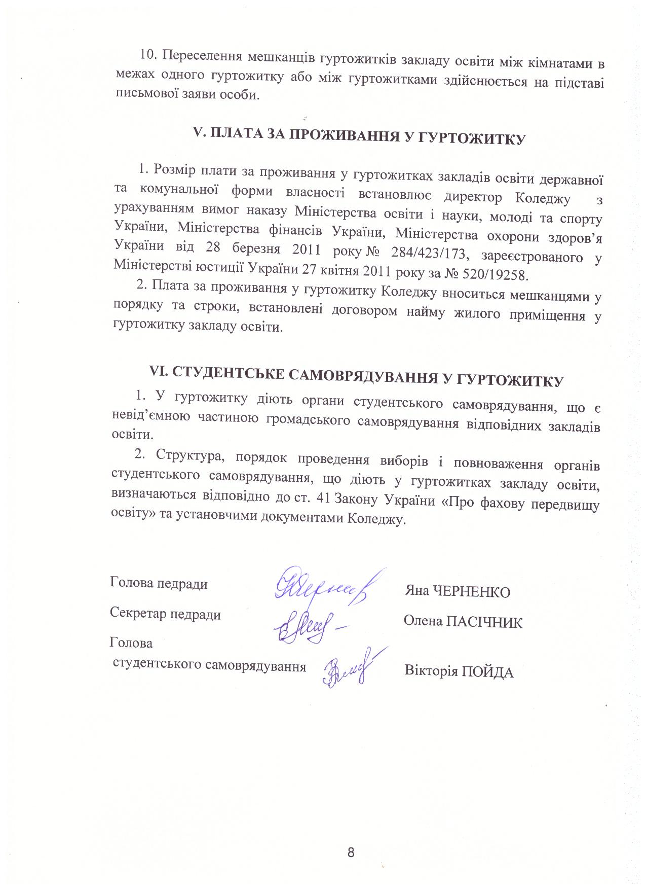

Додаток 1
ОРДЕР
на жилу площу в гуртожитку
№ __________ серія ___________
м. Кам'янське від ___ _________ 20__ року

Відокремлений структурний підрозділ «Фаховий коледж харчових технологій та підприємництва Дніпровського державного технічного університету» виданий
_____________________________________________________________________________,
(прізвище, ім’я, по батькові)
який (яка) навчається (працює) у ______________________________________________
_____________________________________________________________________________,
(місце роботи, навчання)
на право зайняття однією особою жилого приміщення, ліжко-місця (необхідне підкреслити) в гуртожитку закладу освіти по пр. Аношкіна, буд. № 84, жиле приміщення (кімната) № _________ площею відповідно до санітарних норм.
Ордер видано на підставі укладеного договору про надання послуг з утримання житлових приміщень гуртожитку № _________ від _____________20___ р.
Цей ордер є підставою для вселення на надану жилу площу і підлягає зберіганню особою, якій його видано.

Директор коледжу | ________________ | (прізвище, імя)
МП

Додаток 2
ДОГОВІР № ____
про надання послуг з утримання житлових приміщень гуртожитку
від « » _________ 20______ року

Ми, що підписалися нижче Відокремлений структурний підрозділ «Фаховий коледж харчових технологій та підприємництва Дніпровського державного технічного університету» (в подальшому – «Коледж»), в особі Директора __________________________________________, що діє на підставі Положення про Відокремлений структурний підрозділ «Фаховий коледж харчових технологій та підприємництва Дніпровського державного технічного університету», Статуту Дніпровського державного технічного університету (далі за текстом - ДДТУ) та доручення на виконання певних дій від Ректора ДДТУ від 30.10.2020, № 111-01-23м/546 з однієї сторони, та Наймач площі для тимчасового проживання (в подальшому - Наймач)______________________________________________________________________ __________________________________________________________________________, який діє на підставі паспорту серія ______ № __________, виданого __________________ року, номер особистої картки платника податків _____________________ , з іншої сторони, уклали цей договір про надання послуг з утримання житлових приміщень гуртожитку на період мешкання Наймача з « ___ » __________ 20____ р. по «_____» _________ 20____ р.
І. Предмет договору
1.1. Предметом цього договору є забезпечення Коледжом надання послуг з утримання житлових приміщень (далі - послуги) у гуртожитку, що розташований за адресою пр. Аношкіна, 84, кім. ______ у м. Кам’янське, а Наймачем – забезпечення своєчасної оплати таких послуг за встановленим тарифом у строк та на умовах, що передбачені цим договором на час навчання в навчальному закладі та використовувати його належним чином виключно для власного проживання у суворої відповідності з умовами цього договору.
ІІ. Обов’язки Наймача. Умови користування.
2.Наймач зобов’язується:
2.1. Суворо дотримуватись правил користування гуртожитком, берегти державну власність, майно гуртожитку, економно використовувати електроенергію, газ, воду, підтримувати порядок і чистоту в кімнаті (помешкання площею с/н кв. м., що надається у найм за цим договором) у будівлі гуртожитку.
2.2. Дотримуватись правил санітарії, гігієни, правил поведінки в місцях загального користування.
2.3. Дотримуватись правил техніки безпеки та пожежної безпеки при користуванні електричними, газовими та нагрівальними приладами.
2.4. У разі залишення кімнати вимкнути світло, закрити кімнату та здати ключі черговому гуртожитку.
2.5. У разі використання додаткових приладів, які не входять до майна гуртожитку, додатково сплачувати кошти за витрачені енергоносії згідно технічного паспорта приладу або показів приладу обліку.
2.6. Своєчасно вносити сплату за користування гуртожитком за наступний місяць в термін до 20 числа поточного місяця.
2.7. В разі завдання шкоди майну коледжу з вини наймача, наймач повинен відшкодувати вартість пошкодженого майна згідно чинного законодавства.
2.8. Приймати участь у заходах, направлених на підтримання порядку чистоти в приміщенні гуртожитку та прилеглій території.

2.10. Також наймач зобов’язується:
- використовувати надану жилу площу відповідно до її призначення;
- забезпечувати схоронність приміщень, обладнання й інвентарю;
- додержувати правил суспільного співжиття і правил внутрішнього розпорядку гуртожитку;
- зберігати чистоту й порядок у жилих приміщеннях, на сходових клітках та в інших місцях загального користування;
- ощадливо витрачати теплову й електричну енергію, воду і газ;
- суворо додержувати правил пожежної безпеки при користуванні електричними, газовими та іншими приладами й обладнанням;
- брати участь у благоустрої й озелененні прилеглої до гуртожитку території, охороні зелених насаджень, обладнанні, ремонті і належному утриманні спортивних та дитячих майданчиків;
- здійснювати поточний ремонт приміщень, які перебувають у відособленому користуванні (побілка стелі, побілка, фарбування або обклеювання шпалерами стін, фарбування радіаторів, віконних рам з внутрішнього боку, підвіконників, дверей та вбудованих шаф і антресолей, вставляння шибок, фарбування або покриття лаком підлог, ремонт електропроводки),
- своєчасно вносити плату за користування жилою площею і за комунальні послуги;
- при вибутті з гуртожитку здати все майно, що рахується за ними. При нездачі вказаного майна або його псуванні той, хто вибуває з гуртожитку, відшкодовує заподіяні збитки.
2.11. Наймачу гуртожитку забороняється:
- провадити самовільно переобладнання й перепланування приміщень;
- захаращувати предметами домашнього вжитку балкони, пожежні проходи, коридори, сходові клітки й запасні виходи;
- зберігати в жилих приміщеннях, на сходових клітках, балконах легкозаймисті й горючі рідини, вибухонебезпечні матеріали та речовини, що забруднюють повітря;
- установлювати без дозволу керівництва гуртожитку тимчасові електронагрівальні прилади для додаткового обігрівання приміщень;
- кидати в сміттєпровід великогабаритні предмети, незагашені недопалки й сірники, виливати рідини;
- у період з 22 до 7 години включати на підвищену гучність телевізійну, магнітофонну і радіоапаратуру, грати на музичних інструментах та створювати інший шум, що порушує спокій громадян;
- самовільно переселятися з одного приміщення в інше.
2.12.Приміщення, що передано в найм за цим договором не підлягає обміну, приватизації, розділу, бронюванню і здаванню в піднайм.
ІІІ. Наймач має право
3.1. Користуватись загальним майном гуртожитку, окрім того, що використовується на службові потреби.
3.2. При необхідності проводити ремонт кімнати гуртожитку, в якій він мешкає, власними силами за погодженням з адміністрацією гуртожитку.
3.3. Користуватися додатковими приладами при обов’язковому погодженні з завідувачем гуртожитку.
ІV. Коледж зобов’язується
4.1. Забезпечити безперебійну роботу душових, кімнат для прання і сушки білизни, кухні, санітарну профілактику.
4.2. Своєчасно надавати інформацію про зміни в оплаті за проживання та умовах користування гуртожитком.
4.3. Підтримувати порядок на території гуртожитку.

V. Коледж має право
5.1. У випадку прострочення платежу (більш ніж три місяці), порушення правил користування гуртожитком наймачем виселяти з гуртожитку без попередження.
5.2. Вносити зміни до вартості проживання в разі підвищення тарифів на комунальні послуги та інших випадках, передбачених чинним законодавством.
5.3. Вимагати від наймача своєчасну оплату за користування гуртожитком та відшкодування збитків, нанесених з вини наймача.
5.4. Вимагати від наймача суворого дотримання правил користування гуртожитком, правил санітарії, гігієни та інших, передбачених нормативними документами.

VІ. Плата за користування та порядок розрахунків
6.1. Загальна плата за гуртожиток становить _______________________________ _____________________________________________________________________________
6.2.Платник вносить плату ________________________________________________ _____________________________________________________________________________
6.3. В разі підвищення тарифів на комунальні послуги та інших випадках, передбачених чинним законодавством, плата за користування гуртожитком підлягає коригуванню.
6.4. В разі дострокового розірвання договору (до закінчення місяця) наймач зобов’язується сплатити кошти за повний місяць .
6.5. Наймач повинен попередити Коледж про розірвання договору не пізніше ніж за 5 робочих тижнів до дати розірвання.
6.6. У разі введення карантину на території України за умови збереження приміщення за Наймачем, останній зобов’язаний відшкодувати фактичні витрати на його утримання Коледжем, що складає 50 % від суми місячного платежу.
6.7. За несвоєчасне внесення плати із Наймача стягується пеня в установленому законом розмірі, що передбачена Законом України «Про відповідальність за несвоєчасне виконання грошових зобов’язань».
6.8. Сплата пені не звільняє сторони від виконання зобов’язань по договору

VІІ. Відповідальність сторін за невиконання або неналежне виконання зобов’язань
7.1. За невиконання або неналежне виконання зобов’язань за цим договором сторони несуть відповідальність згідно цього договору та чинного законодавства України.

VІІІ. Припинення (розірвання ) договору
8.1. У разі невиконання однією із сторін своїх обов’язків за договором інша сторона має право на розірвання договору в односторонньому порядку з дотриманням вимог чинного законодавства.
8.2.Дія договору припиняється:
- за домовленістю сторін;
- якщо виконання сторонами договору своїх зобов’язань є неможливим у зв’язку з прийняттям нормативно-правових актів, що змінили умови, встановлені цим договором і будь яка із сторін не погоджується про внесення змін до договору;
- у разі ліквідації юридичної особи, якщо не визначена особа, що є правонаступником ліквідованої сторони;
- за рішенням суду в разі систематичного порушення або невиконання умов договору,
- в разі систематичної (більш 3 місяців поспіль) не сплати платні за проживання у кімнаті та в інших випадках порушення умов цього договору з боку наймача. В цьому випадку попередження про припинення цього договору вручається наймачу не пізніш, ніж за 1 календарний місяць до дати припинення даного договору,
- в разі грубого та/або систематичного порушення умов цього договору з боку Коледжу,
- відрахування з навчання до закінчення теміну навчання,

ІХ. Форс-мажорні обставини
9.1. Сторони звільняються від відповідальності за часткове чи повне невиконання договірних зобов’язань, якщо невиконання є наслідком дії обставин непереборної сили, а саме: війни, пожежі, землетрусу, громадських заворушень та інших незалежних від сторін обставин, які вони не могли передбачити, уникнути, і які наступили після підписання цього договору.
9.2. Сторона, для якої склались обставини, зазначені в пункті 9.1. даного договору повинна повідомити іншу сторону про початок та кінець дії таких обставин.
9.3. Сторона, яка своєчасно і в порядку, передбаченому даним договором, не сповістила іншу сторону про початок дії обставин, порушуючи тим вищезгадану процедуру, не може посилатись на ці обставини, виключаючи ті випадки, коли сама обставина перешкодила надсиланню повідомлення.
Х. Інші умови договору
10.1. Доповнення і зміни до цього договору дійсні, якщо вони оформлені письмово та підписані сторонами.
10.2. Даний договір укладено українською мовою у двох примірниках, по одному для кожної сторони, які мають однакову юридичну силу.
10.3. Даний договір набирає чинності з моменту підписання його сторонами.
10.4. Юридична відповідальність сторін наступає у відповідності до чинного законодавства та умов договору.
10.5. Договір діє на весь період користування гуртожитком і може бути змінений тільки за згодою сторін у письмовій формі.

ХІ. Реквізити сторін
Наймач:  _______________________________________ _______________________________________ _______________________________________ _______________________________________ _______________________________________ _______________________________________  Підпис ___________________ | Коледж:  Відокремлений структурний підрозділ «Фаховий коледж харчових технологій та підприємництва Дніпровського державного технічного університету»Дніпровського державного технічного університету  51925, м. Камʼянське,  вул. Коваленко, 10;тел. (098) 368 13 34  м.п. _____________________ (прізвище, імя )

